人教版2023年四年级数学下册期末综合测试卷

题号 | — | 二 | 三 | 四 | 五 | 六 | 总分
得分
一、填空题。(20分)
1.一名九年级毕业生在体育体能测试中，实心球的成绩是9.06米，读作：( )，它是由9个一和6个( )组成的。
2.在巴西举行的世界杯上，共有3869000人到现场看比赛，横线上的数改写成用“万”作单位的数是( )万人；共有4239820000人观看了开幕式，横线上的数改写成用“亿”作单位的数并保留两位小数约是( )亿人。
3.1元人民币可以换0.1271欧元，1万元人民币可以换( )欧元。
4.小丽画了一个三角形，其中两条边分别是 7cm 和4cm，那么第三条边可能是( )。

5.如右图，量一量，想一想，按角分这个三角形是( )三角形，理由是( )；按边分，这个三角形是( )三角形。
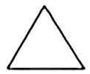
6.一个三角形中最多有( )个锐角，最多有( )个直角，最多有( )个钝角。
7.至少用( )个完全一样的三角形就能拼成一个平行四边形。
8.贝贝用天平称了60克大米，数了数约有500粒。
(1)每 100粒米重( )克。
(2)平均1粒米重( )克，这个数读作( )克。
(3)2016年我国有在校小学生九千六百九十二点二万，横线上的数写作( )，改写成以“亿”为单位的数保留到整数约是( )亿。
(4)我们小学生每人每天节约 1粒米，则全国的小学生每天节约的大米有( )克，合( )吨 。
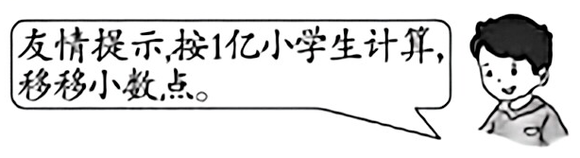
二、判断。(正确的打“✔”,错误的打“×”)(5分)
1.25×102=25×100+25×2运用了乘法结合律。 ( )
2.等腰三角形不一定是锐角三角形。 ( )
3.3.103精确到百分位约是3.1。 ( )
4.表示近似数时，小数末尾的0不可以去掉。 ( )
5.因为 0.60=0.6,所以0.6和0.60的计数单位相同。 ( )
三、选择题。(将正确答案的序号填在括号里)(5分)
1.30个0.01 和3个 0.1相比较( )。
A.30个0.01大 B.3个0.1大 C.两者相同
2.如图，从前面观察看到的图形是( )
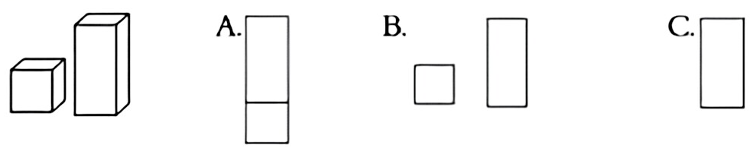
3.一个三角形中，至少有( )个锐角。
A.3 B.1 C.2
4.一个三角形最多有( )个钝角。
A.1 B.2 C.3

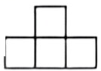
5.从某一个方向看到的形状是
的立体图形是( )。
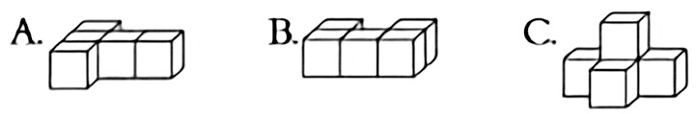
四、计算题。(共29分)
1.口算。 (8分)
3.7÷100= 4.32×100= 16×5= 1.4+0.6=
125×8= 7.6-2.3= 350÷7= 3500÷1000=
2.用竖式计算，并且验算。 (9分)
100-82.13= 15.4+6.87= 3.56+27.84=

3.简便计算。 (12分)
51.27-8.66-1.34 4.02-3.5+0.98
6000÷125÷8 99×36+36
五、操作题。(9分)
画出下列三角形的任意一条高。
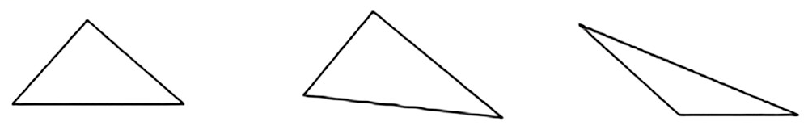
六、解决问题。(32分)
1.兴华小学中、高年级同学参加兴趣小组的情况如下表。

人数 兴趣小组  班级 | 美术 | 书法 | 电脑 | 科技
中年级 | 20 | 25 | 55 | 40
高年级 | 15 | 25 | 30 | 55
根据以上统计表完成下面的统计图，并回答问题。(4分)
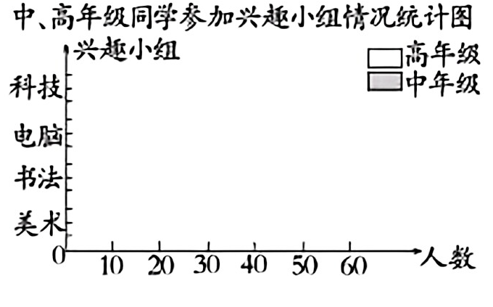

(1)中年级和高年级相比，哪个年级参加兴趣小组的人多?多多少人?(4分)
(2)你还能得到哪些信息?(至少写两个)(4分)
2.歌手大赛中，总分由专业得分与综合素质得分两个部分组成。下面是两位选手的得分情况，谁的总分高?高多少分?(6分)
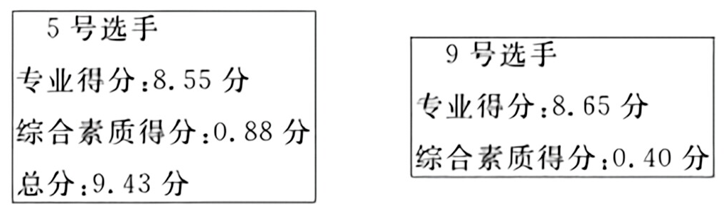
3.甲茶叶每千克 132元，乙茶叶每千克 96元。 这两种茶叶共买 12kg，买甲茶叶所花的钱比买乙茶叶所花的钱少354元。两种茶叶各买了多少千克?(7分)
4.学校图书室里有连环画 140本，故事书100本，两种书每天各借出4本，多少天后剩下的连环画是故事书的 3倍?(7分)

参考答案

一、
- 九从零大 0. 01
- 386. 9 42.40
- 1271
- 4cm(符案不唯一)
- 反角 三个角都等于60° 等边
- 8 1 1
- 2
- (1)12 (2)0.12 零点一二 (3)9692.2万 1(4)12000000 12

二、
1.× 2.✔ 3.× 4.✔ 5.×

三、
1. C 2. B 3. C 4. A 5. C

四、
- 0.037 432 80 2 1000 5.3 50 3.5
2. 17.87 22.27 31.4
3. 51.27-8.66-1.34 4.02-3.5+0.98
=51.27-(8.66+1.84) =4.02+0.98-3.5
=51.27-10 =5-3.5
=41.27 =1.5

6000÷125÷8 99×36+36
=6000÷(125×8) =36×(99+1)
=6000÷1000 =36×100
=6 =3600
五、略
六、
1. 中、高年级同学参加兴趣小组情况统计图
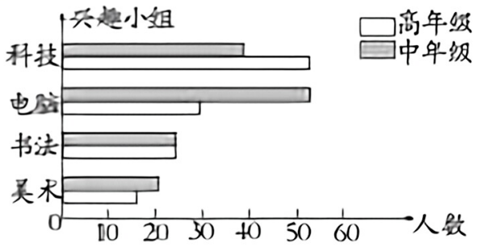
(1)中年级:20+25+55+40=140(人)
高年级:15+25+30+55=125(人)
125<140 中年级参加兴趣小组的人多，多140-125=15(人)

(2)
①参加科技组的人最多：
⑦参加书法组的中年级 和高年级人一样多。 (答案不唯一)。

2.8.65+0.40=9.05(分)
9.43>9.05.5号选手的总分离。
9.43-9.05=0.38(分)

3.甲茶叶:(96×12-354)÷(132+96)=3.5(kg) 乙茶时:12-3.5=8.5(kg)

4.每天倡出的两种书本数相同，那么两种书的本数差不变，连环画的本数比故事书的本数始终多140-100=40(本)。 连环画的本数是故事书的3倍，则多出来的是故事书的3-1=2倍。
所剩故事书:40÷(3-1)=20(本)
借的天数:(100-20)÷4=20(天)

